Zápis z 10. stretnutia RC Nitra v rotariánskom roku 2025/2026 dňa 10. novembra
2025 v penzióne Artin

Prítomní: D. Peškovičová, R. Plevka, K. Pieta M. Svoreň, A. Tóth, L. Gáll, Ľ. Holejšovský, J. Bilický, J. Dóczy, J. Stoklasa, L. Hetényi

Hosť: R. Bečica, RC Piešťany

Ospravedlnení: A. Havranová, L. Tatar, M. Waldner, V. Miklík, G. Tuhý P. Szabo, P. Kvačkay, K. Lacko-Bartoš, P. Galo, M. Poništ, V. Zabavin,

Klubové stretnutie otvoril a viedol prezident klubu Robert Plevka, ktorý na úvod stretnutia privítal členov klubu.
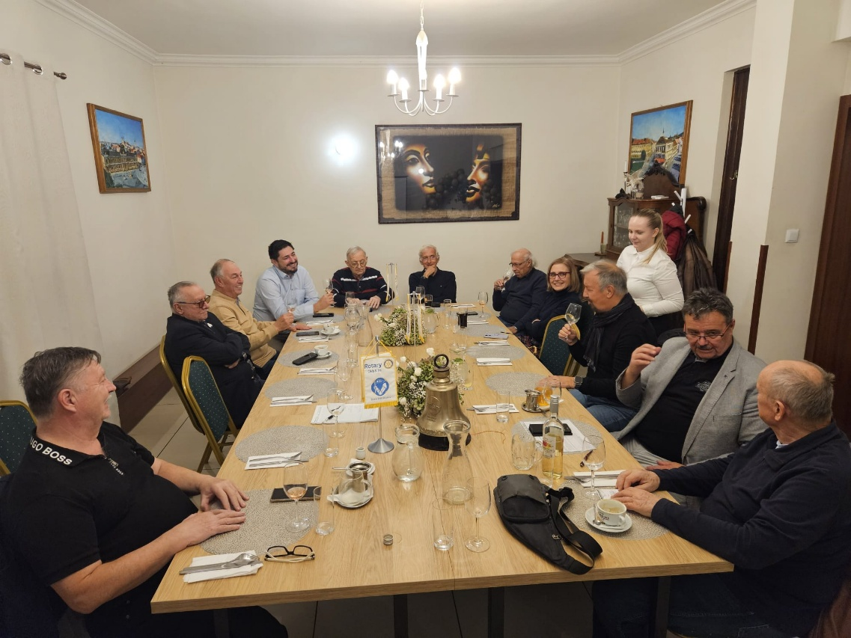

Pripomenul podujatie RC Nitra – Harmony:
Drahí rotariáni a priatelia Rotary,
pozývame a vianočný večierok nášho klubu RC Nitra Harmony. spojený s koncertom Close Harmony Friends. Uskutoční sa 14. decembra v Music cafe na Výstavnej ulici. Odznejú vianočné piesne, ale aj mnohé známe melódie aj v podaní člena nášho klubu Maria Fančoviča, ktorý je operným spevákom v rakúskom Badene. Po koncerte bude klubový priestor patriť našej uzatvorenej rotariánskej spoločnosti, kde si môžeme zaspomínať, rozdať darčeky a zaželať krásne sviatky pri vianočnom posedení. Výťažok bude príspevkom na nákup prístroja pre urgentný príjem nitrianskej nemocnice, kde sa každý deň zachraňujú životy obyvateľov nitrianskeho regiónu. Veríme, že nás čaká úžasná atmosféra pri a capella hudbe a vianočnej kapustnici. Prosíme, potvrďte obratom svoju účasť, o koľko lístkov máte záujem. Cena koncertu je 15 eur, plus cena občerstvenia - kapustnica a vianočný punč 10 eur. Kapacita je sto miest, ktoré veríme, že spolu zaplníme a opäť spojíme príjemné s užitočným. Tešíme sa na Vás. Prihlášky nahlasujte: LG

Hovorili sme aj o našom koncoročnom podujatí, Jardo oznámil: Vianočný večierok RC Nitra sa uskutoční 12. 12. 2025 na Buganke. Poprosím, keby ste si všetci zapísali tento termín a predbežne ste sa prihlasovali. Ešte je síce dovtedy mesiac, ale prejde to rýchlo...

Prezident klubu ešte oboznámil členov klubu s výsledkom finančnej bilancie osláv založenia nitrianskych Rotary klubov 20 + 30, podrobne je v prílohe zápisu. RC Nitra by mal ešte doplatiť sumu 1066,28 Eur na spolufinancovanie diagnostického prístroja.

Večer nám spríjemnil Juraj, ktorý zorganizoval ochutnávku kolekcie vín z produkcie vinárstva Mojmírovce: https://pdmoj.sk/. Postupne sa degustovali vína: frizanté, rosé free, biele – Nória – polosladké, Muller Thurgau, Frankovka modrá – rosé, Mojmír black – červené. Všetky chutili a aj sa vypili. Ďakujeme.

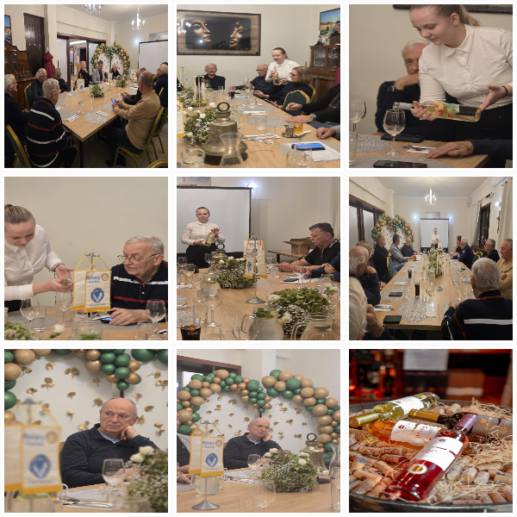

Úlohy:
- 15.11.2025 sa bude konať školenie k Nadácii Rotary – zúčastniť by sa mala Danka a Juraj.

Dištriktové podujatia:

- Schválil sme účasť a nomináciu na projekte RC Prague International: 100 let Rotary v Československu. Na státní svátek 28. října 2025 ve Vestci u Prahy vysadíme Rotary Alej československé státnosti – 100 stromů, každý věnovaný výjimečné osobnosti, která přispěla společnosti a sdílí hodnoty Rotary. Za výsadbu a následnú údržbu stromu je potrebné zaplatiť 200,- Eur.

Klubové podujatia:

- Dňa 1.12.2025 sa budú konať klubové voľby – návrhy na pozície sa prijímajú do konca Novembra.
- Dňa 8.12.2025 bude výjazdový klub na návštevu RC Banská Bystrica. Organizuje to Robo a aktuálne prihlásení sú Robo, Martin, Karol, Michal, Juraj, Ľubo, Anka a Lackovia G.a a H.

Pozvánky:

- Vianočný večierok RC Nitra Harmony, spojený s koncertom Close Harmony Friends. Uskutoční sa 14. decembra v Music cafe na Výstavnej ulici.

Financie:

Z poukázania výberu 2% dane za rok 2023 (sleduje P. Szabo na osobitnom účte) v sume 1800,- Eur sa minulo 500,- Eur pre KREATIV, o z. Sumu je potrebné minúť do konca roku 2025!
Na účte nášho klubu vo VÚB evidujeme poukázanie z výberu dane za rok 2024 sumu: 2 783,04 Eur. Sumu je potrebné minúť do konca roku 2026!

Zapísal: Ladislav Gáll, výkonný sekretár klubu

Robert Plevka, prezident Rotary klubu Nitra 2025/2026



Príloha: Bilancia osláv založenia nitrianskych Rotary klubov

